[Fejezet 1: A vállalatok hálózati infrastruktúrájának megismerése](https://lms.netacad.com/course/view.php?id=778539#section-3)

1. **Milyen típusú hálózathoz kell hozzáférnie egy otthoni felhasználónak ahhoz, hogy online vásároljon?**

Internet

1. **Melyik két internetes megoldás biztosítja a mindig bekapcsolt, nagy sávszélességű kapcsolatot a LAN-on található számítógépekkel?**

DSL

Kábel

1. **Mi a két funkciója a közvetítő eszközöknek a hálózaton?**

A biztonsági beállítások alapján szűrik az adatfolyamot.

Kapcsolathiba esetén alternatív útvonalakon irányítják az adatokat.

1. A „BYOD” rövidítés arra a tendenciára utal, hogy a végfelhasználók személyes eszközeikkel képesek elérni az üzleti hálózatot és erőforrásokat.
2. **Melyik leírás határozza meg helyesen a konvergált hálózatot**?

Egyetlen hálózati csatorna, amely képes több kommunikációs forma továbbítására

1. **műhold** -> Nem alkalmas erősen erdős területekre

**betárcsázós telefon** -> jellemzően nagyon alacsony sávszélességgel rendelkezik

**A DSL** -> három jelre osztja a hozzáférési vonalat

**kábel** -> koaxiális kábelt használ közegként

1. Weblapok, amelyeket emberek csoportjai szerkeszthetnek és együtt tekinthetnek meg -> **wiki**

Interaktív webhelyek, ahol az emberek felhasználó által létrehozott tartalmat hoztak létre és osztanak meg barátaival és családjával -> **Közösségi média**

valós idejű kommunikáció két vagy több ember között -> **azonnali üzenetküldés**

audio alapú médium, amely lehetővé teszi az embereknek, hogy széles közönségnek juttassák el felvételeiket -> **podcast**

1. **az integritás megőrzése** -> annak biztosítása, hogy az információ nem változott az átvitel során

**bizalmas kezelés biztosítása** -> csak a tervezett címzettek férhetnek hozzá és olvashatják az adatokat

**elérhetőség biztosítása** -> az adatokhoz való időben történő és megbízható hozzáférés biztosítása

1. **Melyik állítás írja le a felhőalapú számítástechnika egyik jellemzőjét?**

Az alkalmazások előfizetésen keresztül érhetők el az interneten keresztül

1. **Melyik két internetkapcsolat közül nem szükséges fizikai kábeleket vezetni az épülethez?**

Műholdas

Mobilinternet

1. **Mi jellemzi az áramköri kapcsolású hálózatokat?**

Ha minden áramkör foglalt, új hívást nem lehet kezdeményezni.

1. A**z erős, összetett jelszavak megkövetelése melyik hálózatbiztonsági célt támogatja?**

Az adatok bizalmas kezelésének biztosítása

1. **Milyen két kritériumot használnak a hálózati média kiválasztásához?**

a távolság, amelyet a média sikeresen képes továbbítani

a környezet, ahová a hordozót telepíteni kell

1. Diagram

   Description automatically generated
2. **Melyik eszköz feladata, hogy meghatározza az üzenetek útvonalát az internethálózaton keresztül?**

Router

1. **Melyik eszköz biztosít valós idejű video- és hangkommunikációt az interneten keresztül, hogy a vállalkozások több távoli helyszínről is tarthassanak vállalati megbeszéléseket a résztvevőkkel?**

TelePresence

1. **Melyik három hálózati eszköz nyújtja a minimálisan szükséges biztonsági védelmet az otthoni felhasználók számára?**

tűzfal

víruskereső szoftver

kémprogram -eltávolító szoftver

1. **A hálózat melyik területét kellene a főiskolai informatikusoknak nagy valószínűséggel újratervezniük annak közvetlen eredményeként, hogy sok diák saját táblagépét és okostelefonját hozza be az iskolába, hogy hozzáférjen az iskolai forrásokhoz?**

Wireless LAN

1. **Melyik kifejezés határozza meg pontosan a torlódás kifejezést?**

Olyan állapot, ahol a hálózati erőforrások iránti igény meghaladja a rendelkezésre álló kapacitást

1. **Mi egy hálózatban a közvetítő eszközök két funkciója?**

Kapcsolati hiba esetén alternatív útvonalakra irányítják az adatforgalmat.

A végberendezések számára ők az elsődleges forrásai és szolgáltatói az információnak és szolgáltatásoknak.

1. **Melyik két állítás igaz a LAN-ok és WAN-ok közötti kapcsolatra?**

A WAN hálózatokat általában több internetszolgáltató működteti, a LAN-okat általában egyedi szervezetek vagy magánszemélyek.

A WAN-ok a LAN-okat alacsonyabb sávszélességgel kötik össze, mint ahogy a LAN-ok összekötik a saját belső eszközeiket.

1. **Melyik állítás jellemez olyan hálózatot, amely QoS-t támogat?**

A hálózat megjósolható szolgáltatás szinteket biztosít a különböző forgalomtípusok számára.

### [Fejezet 2: Hálózati operációs rendszer konfigurálása](https://lms.netacad.com/course/view.php?id=778539#section-4)

1. **Miközben megpróbálta megoldani a hálózati problémát, egy technikus többször módosította az aktuális útválasztó konfigurációs fájlját. A változtatások nem oldották meg a problémát, és nem mentették őket. Milyen lépéseket tehet a szakember a változtatások elvetése és az NVRAM fájlban való kezelés érdekében?**

Adja ki az újratöltési parancsot a futó konfiguráció mentése nélkül.

1. **Miért fontos a gazdagépnév(hostname) konfigurálása az eszközön?**

Az eszköz azonosítása távoli hozzáférés során (SSH vagy telnet)

1. **Melyik eljárással lehet elérni a Cisco 2960 kapcsolót, amikor biztonságos környezetben végez konfigurációt?**

A konzolport segítségével helyileg érheti el a kapcsolót a számítógép soros vagy USB interfészéről.

1. **Milyen kritériumokat kell követni a végberendezések IPv4 -címzési rendszerének kialakításakor?**

Minden IP -címnek egyedinek kell lennie a helyi hálózaton belül.

1. **A hálózati adminisztrátornak titokban kell tartania a felhasználói azonosítót, jelszót és munkamenet -tartalmat, amikor távoli CLI -kapcsolatot létesít egy kapcsolóval a kezeléséhez. Melyik hozzáférési módot kell választani?**

SSH

1. **Melyik interfész teszi lehetővé a Layer 2(második rétegbeli) kapcsoló távoli kezelését?**

The switch virtual interface – switch virtuális interfész

1. **Milyen következményekkel jár a szolgáltatásjelszó-titkosítási parancs használata Cisco hálózati eszközön?**

A konfigurációban szereplő összes jelszó nem jelenik meg világosan ételmezhető szövegben a konfiguráció megtekintésekor.

1. **Tab** -> Rövidített parancsokat és paramétereket fejez be

A **Ctrl -R** -> közvetlenül visszatér a kiváltságos EXEC módba

**Felfelé nyíl** -> visszafelé görget a korábban beírt parancsokban

A **Ctrl -Z** -> törli az éppen beírt parancsokat, és közvetlenül visszatér a kiváltságos EXEC módba

**Ctrl -C** -> Újra megjeleníti az új sort, a parancs éppen be van írva

1. **Egy hálózati rendszergazda IOS frissítést tervez a központi irodák több routerén és kapcsolóján. Melyik három kérdésre kell válaszolni, mielőtt folytatná az IOS kiválasztását és frissítését**

Milyen routerek és kapcsolók modelljei igényelnek frissítést?

Az útválasztók és a kapcsolók rendelkeznek elegendő RAM -mal és flash memóriával a javasolt IOS verziókhoz

Milyen funkciók szükségesek az eszközökhöz?

1. **Milyen előnyökkel jár a DHCP a hálózat számára?**

A host manuális konfigurálás nélkül csatlakozhatnak a hálózathoz és kaphatnak IP -címet.

1. **Melyik két funkciót biztosítja a felhasználók számára a Cisco IOS CLI környezetfüggő súgófunkciója?**

Megjeleníti az aktuális üzemmódban elérhető összes parancs listáját

Meghatározza, hogy melyik opció, kulcsszó vagy argumentum áll rendelkezésre a beírt parancshoz

1. **Az router érvényes operációs rendszerrel és konfigurációval rendelkezik az NVRAM memóriában. Melyik mód jelenik meg az útválasztó indításakor?**

user EXEC mode

1. **Melyik két jellemzője a flashmemóriának?**

A flash megmaradó ("non-volatile") típusú tárolást biztosít.

A flash tartalmát felül lehet írni.

1. **Jelszavakkal korlátozható a Cisco IOS egészéhez vagy részeihez való hozzáférés. Válassza ki azokat a módokat és interfészeket, amelyek jelszóval védhetők**

Privileged EXEC mode

VTY interface

console interface

1. **Miért van szüksége egy Layer 2 (második rétegbeli) switchnek IP-címre?**

a switch/kapcsoló távoli kezelésének lehetővé tételéhez

1. **Mit próbál meghatározni a felhasználó, amikor ping 10.1.1.1 parancsot ad ki a számítógépen?**

Van-e kapcsolat a végberendezéssel

1. **Milyen parancsot lehet használni egy Windows PC-n a számítógép IP-konfigurációjának megtekintéséhez?**

Ipconfig

1. **Melyik állítás igaz a Cisco IOS-eszközök futó konfigurációs fájljára?**

Módosítása esetén azonnal befolyásolja a készülék működését.

1. **Melyik két karakter használható a Cisco eszköz hostname-ben?**

Aláhúzás

Számok

1. **Egy új hálózati rendszergazdát arra kértek, hogy adjon meg egy bannerüzenetet egy Cisco-eszközön. Mi a leggyorsabb módja annak, hogy a hálózati rendszergazda tesztelje, hogy a banner megfelelően van-e konfigurálva?**

Exit enable mode and press Enter

1. Graphical user interface, application

   Description automatically generated

1. **Egy kapcsolót a képen látható módon konfiguráltak. Az alapértelmezett átjáróhoz pinget küldött, de a ping nem volt sikeres. Ugyanabban a hálózatban más kapcsolók is képesek pingelni ezt az átjárót. Mi lehet az oka ennek?**

A no shutdown parancsot nem adták ki a VLAN 1 számára.

### [Fejezet 3: Hálózati protokollok és kommunikáció](https://lms.netacad.com/course/view.php?id=778539#section-5)

### Melyik PDU-formátumot használják, amikor a biteket a hálózati közegből az állomás hálózati kártyája fogadja?

keret(frame)

### Egy felhasználó HTTP-kérést küld egy távoli hálózaton lévő webkiszolgálónak. A kérés kapszulázása során milyen információ kerül a keret címmezőjébe a célállomás megjelölésére?

az alapértelmezett átjáró MAC-címe

1. **Milyen előnye van a hálózati kommunikáció rétegmodelljének?**

az eszköz- és szoftvergyártók közötti verseny elősegítése a termékeik kompatibilitásának kikényszerítése révén

1. **Milyen módszerrel biztosíthatja két számítógép, hogy a csomagok ne vesszenek el azért, mert túl sok adatot küldenek túl gyorsan?**

adatáramlás-szabályozás

1. **Egy webes ügyfél egy weblapra vonatkozó kérést küld egy webkiszolgálónak. Az ügyfél szempontjából mi a helyes sorrendje annak a protokollkötegnek, amely a kérés továbbításra való előkészítését végzi?**

HTTP, TCP, IP, Ethernet

1. **Melyik állítás írja le pontosan a TCP/IP-kapszulázási folyamatot, amikor egy számítógép adatokat küld a hálózatra?**

A szegmensek a szállítási rétegből az internetes rétegbe kerülnek.

1. **Melyik protokoll felelős a kiszolgáló és az ügyfél között kicserélt HTTP-üzenetek méretének és sebességének szabályozásáért?**

TCP

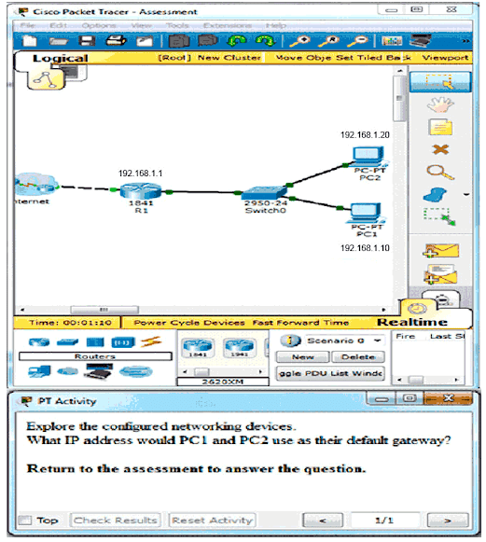

1. **Launch PT Hide and Save PT**

**Open the PT Activity. Perform the tasks in the activity instructions and then answer the question.**

**Based on the configured network, what IP address would PC1 and PC2 use as their default gateway?**

192.168.1.1

1. **Egy adott hálózatban egy számítógép egy adott számítógépcsoporttal kommunikál. Milyen típusú kommunikációról van szó?**

multicast

1. **Mi az OSI-modell 4. rétegének egyik funkciója?**

A forrás és a célállomás közötti rendezett és megbízható adatküldés leírása

1. **Mi az előnye a nyílt szabványos protokollokat használó hálózati eszközöknek?**

Egy ügyfélállomás és egy különböző operációs rendszert futtató kiszolgáló sikeresen tud adatokat cserélni.

1. **Melyik IEEE-szabvány teszi lehetővé, hogy egy vezeték nélküli hálózati kártyát egy másik gyártó által gyártott vezeték nélküli AP-hez csatlakoztasson?**

802.11

1. **Ha az alapértelmezett átjárót helytelenül konfigurálják az állomáson, milyen hatással van a kommunikációra?**

Az állomás képes kommunikálni a helyi hálózaton lévő más állomással, de nem tud kommunikálni a távoli hálózatokon lévő állomással.

1. **Melyik állítás írja le a címfeloldó protokoll működését?**

Az ARP-t a helyi hálózat bármely állomás MAC-címének felderítésére használják.

1. **Az OSI-modell melyik rétegén kapszulázzák a logikai címet?**

hálózati réteg

1. **Mi az az általános kifejezés, amelyet a hálózati modell bármelyik rétegében lévő adatdarab leírására használnak?**

protokoll adategység

1. **Melyik állítás igaz a TCP/IP és az OSI modellekkel kapcsolatban?**

A TCP/IP szállítási réteg és az OSI 4. rétege hasonló szolgáltatásokat és funkciókat biztosít.

1. **Melyik cím biztosít egyedi állomáscímet az internetes réteg adatkommunikációjához?**

logikai cím

1. **Egy felhasználó egy webkiszolgálón található HTML-dokumentumot tekint meg. Melyik protokoll szegmentálja az üzeneteket, és kezeli a szegmenseket a webkiszolgáló és a webes ügyfél közötti egyedi beszélgetésben?**

TCP

1. **Melyik címet használja a hálózati kártyák, amikor eldönti, hogy elfogad-e egy keretet?**

a cél MAC-cím

1. **Párosítsa a leírást a szervezethez**A képen asztal látható

   Automatikusan generált leírás
2. **Mik a szabadalmaztatott protokollok?**

olyan szervezetek által kifejlesztett protokollok, amelyek meghatározásuk és működésük felett ellenőrzést gyakorolnak.

1. **Melyik protokollt használja egy számítógép arra, hogy megtalálja az alapértelmezett átjáró MAC-címét egy Ethernet-hálózaton?**

**ARP**

### [Fejezet 4: Kapcsolódás a hálózathoz](https://lms.netacad.com/course/view.php?id=778539#section-6)

**1) Mi a két oka annak, hogy a fizikai réteg protokolljai keretkódolási technikákat használnak? (Válasszon kettőt.)**

a keret kezdetének és végének azonosítása*

az adatbitek megkülönböztetése a vezérlőbitektől*

**2) Melyik állítás helyes a multimódusú szálakkal kapcsolatban?**

Az SC-SC patchkábeleket a multimódusú szálas kábelekhez használják*.

**3)** **Az OSI-modell melyik rétege felelős az egyes médiatípusok esetében használt kapszulázási módszer meghatározásáért?**

adatkapcsolat*

**4) Egy FastEthernet hálózat átviteli sebessége 80 Mb/s. A munkamenetek létrehozásának, a nyugtázásoknak és a kapszulázásnak a forgalmi többletköltsége 15 Mb/s ugyanezen idő alatt. Mekkora ennek a hálózatnak a goodputja?**

65 Mb/s*

**5) A hálózati rendszergazda észreveszi, hogy néhány újonnan telepített Ethernet-kábel hibás és torzított adatjeleket továbbít. Az új kábelezést a mennyezeten, fénycsövek és elektromos berendezések közelében helyezték el. Melyik két tényező zavarhatja a rézkábeleket, és eredményezheti a jelek torzulását és az adatok sérülését? (Válasszon kettőt.)**

RFI *

EMI *

**6) Mi a célja az FCS-mezőnek egy keretben?**

Annak megállapítása, hogy történt-e hiba az átvitel és a vétel során*

**7) Mivel az adatok a médián 1 és 0 értékek folyamaként haladnak, hogyan azonosítja a fogadó csomópont a keret kezdetét és végét?**

Az adó csomópont kezdő- és stopbiteket illeszt a keretbe.*

**8) Melyik állítás írja le a fizikai réteg jelzését?**

A jelek aszinkron küldése azt jelenti, hogy a jeleket órajel nélkül továbbítják.*

**9)** **Egy hálózati rendszergazda egy új vezeték nélküli hálózat elrendezését tervezi. Melyik három területet kell figyelembe venni a vezeték nélküli hálózat kiépítésekor? (Válasszon ki hármat.)**

lefedettségi terület*

interferencia*

biztonság*

**10)** **Mi az adatkapcsolati réteg egyik fő jellemzője?**

Megóvja a felső réteg protokollját attól, hogy a kommunikáció során használt fizikai közegről tudomást szerezzen.*

**11) Mi az egyik előnye az optikai kábelezésnek a rézkábelezéssel szemben?**

Sokkal messzebbre képes a jeleket továbbítani, mint a rézkábelek.*

**13) Miért használnak két szál üvegszálat egy száloptikai kapcsolathoz?**

Mert teljes duplex összeköttetést tesznek lehetővé.*

**14)** 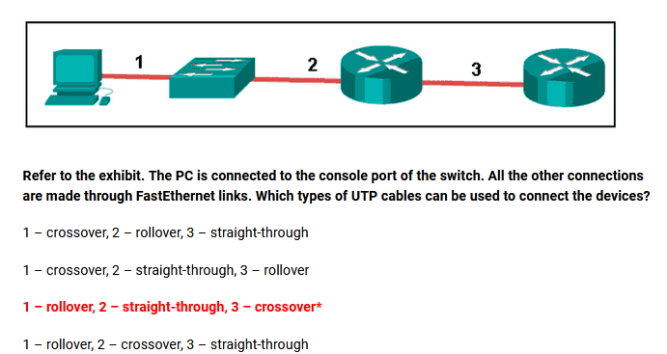

**15) Mi igaz a fizikai és logikai topológiákra?**

A logikai topológiák határozzák meg az alkalmazott média-hozzáférés-szabályozási módszert.*

**16) Töltse ki az üres helyet.**

**A "sávszélesség" kifejezés egy médium adatátviteli kapacitását jelzi, és jellemzően másodpercenkénti kilobitben (kb/s) vagy másodpercenkénti megabitben (Mb/s) mérik.**

**17)**

**18) Töltse ki az üres helyet egy számmal.**

**A 10 000 000 000 000 b/s írható "10" Gb/s-nak is.**

**19) Mi a 802.11 vezeték nélküli hálózatok két jellemzője? (Válasszon kettőt.)**

A hálózatokban ütközések fordulhatnak elő. *

CSMA/CA technológiát használnak.*

**20) A hálózati rendszergazdának egy épületben a végfelhasználók vezeték nélküli hozzáférését kell korszerűsítenie. Melyik vezeték nélküli szabványt kell bevezetni ahhoz, hogy akár 1,3 Gb/s-os adatátviteli sebességet biztosítson, és továbbra is kompatibilis maradjon a régebbi eszközökkel?**

802.11ac*

**21) Hogyan fokozható a mágneses mezőt kioltó hatás az UTP-kábelekben?**

A sodratok számának növelésével és változtatásával az egyes vezetékpárokban*

**22)**

### [Fejezet 5: Ethernet](https://lms.netacad.com/course/view.php?id=778539#section-7)

1. 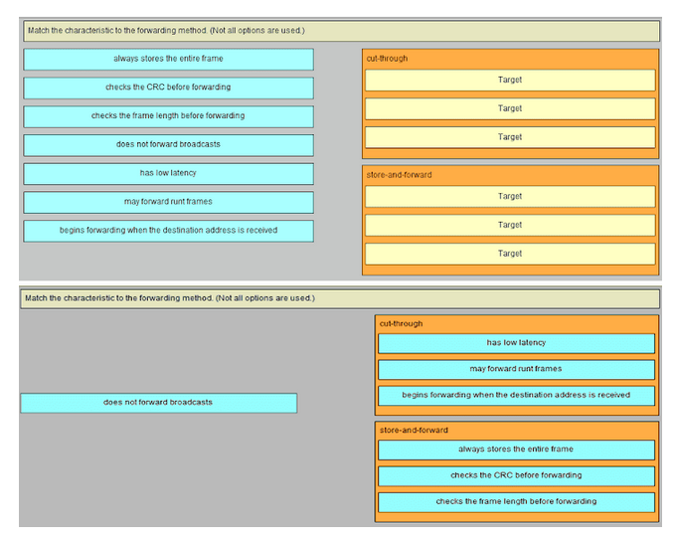
2. **Egy állomás csomagot próbál küldeni egy távoli LAN-szegmensben lévő eszköznek, de jelenleg nincs hozzárendelés az ARP-cache-ben. Hogyan fog az eszköz cél MAC-címet szerezni?**

### ARP-kérést küld az alapértelmezett átjáró MAC-címére.*

1. **Melyik címet vagy címkombinációt használja a Layer 3 switch a továbbítási döntések meghozatalához?**

### MAC és IP címek*

1. **Mi az a két lehetséges hálózati probléma, amely az ARP működéséből adódhat? (Válasszon kettőt.)**

### Kis sávszélességű, nagy hálózatokon a többszörös ARP-közvetítések késedelmet okozhatnak az adatkommunikációban.*

### A hálózati támadók manipulálhatják az ARP-üzenetekben szereplő MAC-cím és IP-cím hozzárendeléseket azzal a szándékkal, hogy a hálózati forgalmat lehallgassák.*

1. 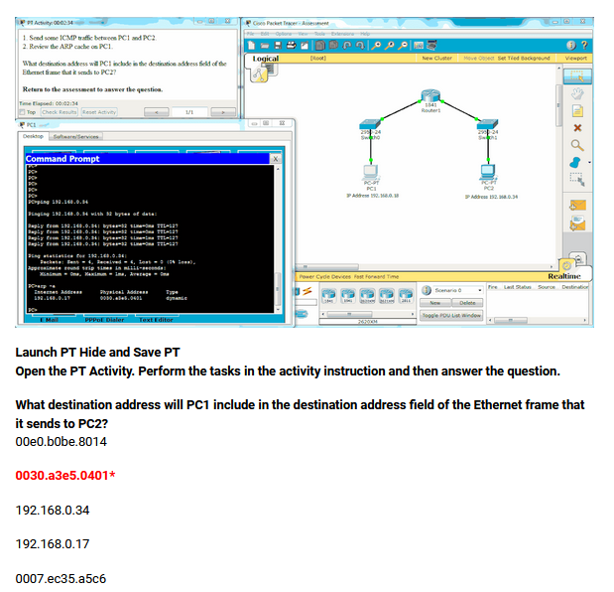
2. **Hogyan befolyásolja egy Ethernet vonalkártya hozzáadása a switch formavilágát?**

### a port-sűrűség növelésével*

1. **Melyik két állítás helyes a MAC- és IP-címekkel kapcsolatban az adatátvitel során, ha nincs NAT? (Válasszon kettőt.)**

### A cél- és forrás-MAC-címek helyi jelentőséggel bírnak, és minden alkalommal megváltoznak, amikor egy keret az egyik LAN-ból a másikba kerül*.

### A csomag fejlécében szereplő cél IP-címek állandóak maradnak a célállomásig tartó teljes útvonal mentén.*

1. **Mi az a Layer 2 multicast MAC-cím, amely megfelel a Layer 3 IPv4 224.139.34.56 multicast címnek?**

### 01-00-5E-0B-22-38*

1. **Mi a célja a preambulumnak egy Ethernet-keretben?**

### az időzítés szinkronizálására szolgál*

1. **A Layer 2 switch egy 1000BASE-T portról egy 100Base-T hálózathoz csatlakoztatott portra bejövő keretek átkapcsolására szolgál. Melyik memóriapufferelési módszer lenne a legmegfelelőbb erre a feladatra?**

shared memory buffering**\***

1. **Egy hálózati rendszergazda két modern switchet köt össze egyenes kábel segítségével. A kapcsolók újak, és még soha nem voltak konfigurálva. Melyik három állítás helyes a kapcsolat végeredményével kapcsolatban? (Válasszon ki hármat.)**

### Az auto-MDIX funkció konfigurálja az interfészeket, így nincs szükség crossover kábelre.*

### A kapcsolók közötti kapcsolat teljes duplexként fog működni.*

### A kapcsolók közötti kapcsolat a leggyorsabb sebességgel fog működni, amelyet mindkét kapcsoló támogat.*

1. 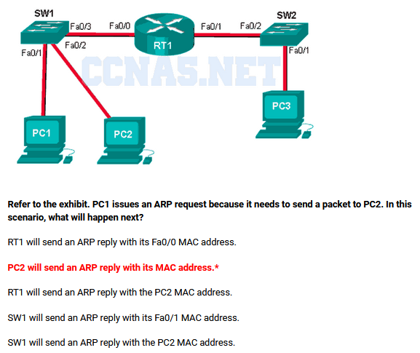
2. **Mi a jellemzője a versengésen alapuló hozzáférési módszernek?**

### Ez egy nemdeterminisztikus módszer.*

1. **Melyik állítás szemlélteti a CSMA/CD hozzáférési módszer egyik hátrányát?**

### Az ütközések csökkenthetik a hálózat teljesítményét.*

1. **Mikor rögzítene egy kapcsoló több bejegyzést egyetlen kapcsolóporthoz a MAC-címtáblájában?**

### Amikor egy másik switch csatlakozik a switch porthoz*

1. **Melyik két állítás jellemez egy fix konfigurációjú Ethernet switchet? (Válasszon kettőt.)**

### A fix konfigurációjú switch lehet stackelhető.*

### A switch portjainak száma nem növelhető.*

1. **Melyik két állítás írja le az Ethernet-szabványok logikai kapcsolatvezérlő alrétegének jellemzőit vagy funkcióit? (Válasszon kettőt.)**

### A logikai kapcsolatvezérlés szoftveresen van megvalósítva.*

### Az adatkapcsolati réteg az LLC-t használja a protokollcsomag felsőbb rétegeivel való kommunikációra.*

1. **A képen szöveg látható

   Automatikusan generált leírás**
2. **Melyik állítás igaz a MAC-címekre?**

### Az első három bájtot a gyártó által kijelölt OUI használja.*

1. 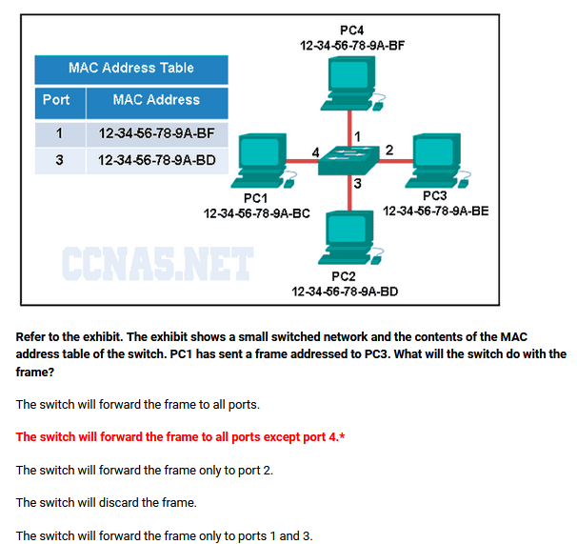
2. **Töltse ki az üres helyet.**

### A 0000 1010 bináris számot hexadecimálisan "A"-ként lehet kifejezni.

1. **Mi az ARP két jellemzője? (Válasszon kettőt.)**

### Ha egy állomás csomagot akar küldeni egy helyi céleszköznek, és rendelkezik a célállomás IP-címével, de nem tudja a MAC-címét, akkor ARP-közvetítést generál.*

### Ha az ARP-kérést fogadó eszköz rendelkezik a cél IPv4-címmel, ARP-válaszsal válaszol.*

1. **A képen asztal látható

   Automatikusan generált leírás**

### [Fejezet 6: Hálózati réteg](https://lms.netacad.com/course/view.php?id=778539#section-8)

### Melyik három parancsot kell kiadni egy jelszó beállításához, melyet egy új forgalomirányítóhoz kábelen csatlakozott személy használ a kezdeti konfiguráció elvégzése érdekében? (Három jó válsz van.)

### line console 0

### password cisco

### login

1. **Melyik két interfészen keresztül érhetők el a forgalomirányító konfigurálására alkalmas VTY vonalak? (Két jó válasz van.)**

WAN interfész

LAN interfész

1. **Mikor töltődik be a ROM-ban tárolt Cisco IOS a forgalomirányítóba?**

amikor nem található teljes értékű IOS

1. **Miért nincs szükség NAT-ra IPv6 környezetben?**

Minden állomás kaphat publikus IPv6-címet, mivel a rendelkezésre álló címek száma rendkívül nagy.​

1. **A routerben a "ROM " az a nem illékony memória, ahol a diagnosztikai szoftver, az indítási utasítások és a korlátozott IOS tárolódik.**
2. **Melyik parancs szolgáltat a forgalomirányító minden interfészéről összesített információt, beleértve az IP-címeket és az aktuális működési állapotokat?**

**show ip interface brief**

1. 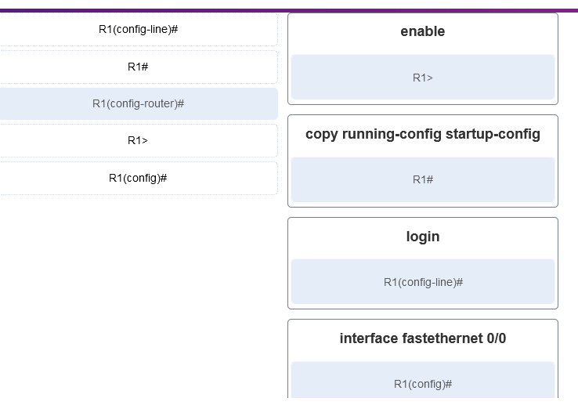
2. **Mit tesz a továbbítási folyamat során a forgalomirányító közvetlenül azután, hogy egyezést talált a cél IP-cím és az irányítótáblában lévő közvetlenül kapcsolódó hálózat bejegyzése között?**

A közvetlenül csatlakozó hálózat interfészéhez továbbítja a csomagot.

1. **A képen asztal látható

   Automatikusan generált leírás**
2. **Milyen módon biztosítják az állomások, hogy a kiküldött csomagjaikat megfelelő hálózati cél felé irányítsák?**

Saját irányítótáblát tartanak fenn, mely tartalmazza a visszacsatolási interfészhez, a helyi hálózathoz és a távoli hálózatokhoz vezető útvonalat.​

1. **Egy számítógép csomagot szeretne küldeni a saját helyi hálózatában lévő célállomásnak. Hogyan küldi ki a csomagot?**

A csomagot közvetlenül a célállomásnak küldi.

1. **Melyik két parancs használható egy Windows számítógép irányítótáblájának megjelenítésére? (Két jó válasz van.)**

**route print**

**netstat -r**

1. 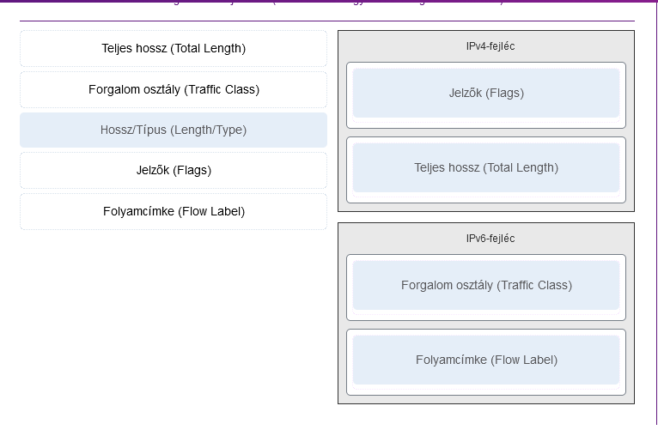

1. **Melyik két fájl töltődik be a RAM-ba (amennyiben léteznek), ha a forgalomirányító az alapértelmezett konfigurációs regiszter beállítással indul? (Két jó válasz van.)**

IOS képfájl

indító konfiguráció (startup-config)

1. **Egy szakember kézzel konfigurálja egy számítógép IP-paramétereit a vállalati hálózat eléréséhez. A gép már kapott IP-címet, alhálózati maszkot és DNS-szerver címet. Mit kell még beállítani az internet eléréshez?**

az alapértelmezett átjáró címét

1. **Mire szolgál az IPv6-fejlécben lévő folyamcimke (Flow Label) mező?**

Tájékoztatja a hálózati eszközöket, hogy a valósidejű alkalmazások csomagjai számára azonos útvonalat biztosítsanak.

1. **Egy szakember a hálózatban aktívan működő forgalomirányítót konfigurál. Váratlanul áramkimaradás történik. Ha a konfiguráció nem került mentésre, melyik két információ fog elveszni? (Két jó válasz van.)**

irányítótábla

ARP-gyorsítótár

1. **A képen szöveg látható

   Automatikusan generált leírás**
2. **Hibaelhárítás után a hálózati rendszergazda szeretné elmenteni a forgalomirányító konfigurációját úgy, hogy az automatikusan betöltődjön a következő újraindításkor. Melyik parancsot kell kiadnia?**

**copy running-config startup-config**

1. **Melyik IPv4-fejléc mező felel a csomag prioritásának meghatározásáért?**

Differenciált szolgáltatások (Differentiated Services)

1. **Melyik állítás igaz a forgalomirányító interfészekre?**

A konfigurált és felkapcsolt forgalomirányító interfésznek összeköttetésben kell állnia egy másik eszközzel, hogy működőképes legyen.

1. 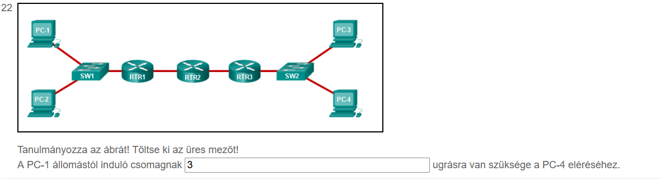

### [Fejezet 7: Szállítási réteg](https://lms.netacad.com/course/view.php?id=778539#section-9)

1. 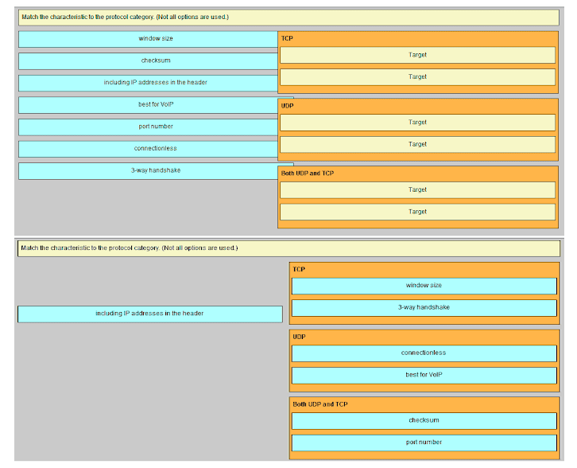
2. **Melyik két TCP-fejléc mező szolgál az adatok kézhezvételének nyugtázására?**

nyugta sorszám (acknowledgment number)

sorszám (sequence number)

1. **Mi a socket?**

a forrás IP-cím és portszám, vagy a cél IP-cím és portszám kombinációja

1. 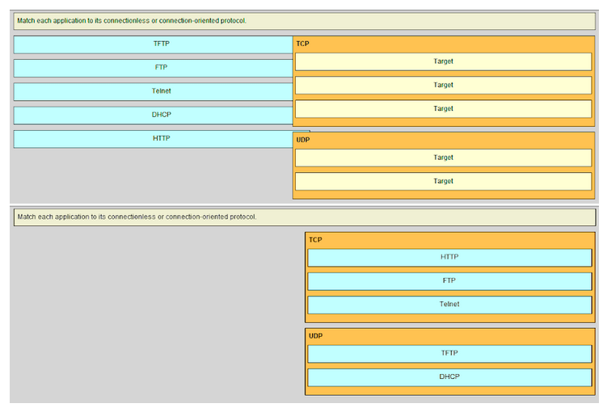
2. **Az UDP-vel összehasonlítva, melyik tényező okoz többlet hálózati terhelést a TCP-kommunikációban?**

az újraküldés miatti hálózati forgalom

1. **Melyik az UDP-protokoll előnyös tulajdonsága?**

kisebb késleltetés az átvitel során

1. **Egy számítógép adatcsomagot küld egy webszervernek HTTP-protokoll alkalmazásával. Mit használ a szállítási réteg az adatfolyam továbbítása során, hogy az a megfelelő szerver alkalmazáshoz kerüljön?**  
   cél portszám
2. **A TCP-folyamat során a célállomás nyugtaszámot (acknowledgment number) küld a forrás állomásnak. Mit jelent ez a nyugtaszám?**  
   a következő bájt, melynek fogadására a célállomás vár
3. **A TCP folyamat során a mező használatával kezdeményez kommunikációt a kliens a szerverrel.**
4. **Melyik tartományba esnek a TCP és UDP "gyakran használt" (well-know) portjai?**  
   0 – 1023
5. **Melyik szállítási rétegbeli jellemző garantálja egy összeköttetés létrehozását?**  
   TCP háromfázisú kézfogás
6. **Írjon egy számot az üres mezőbe! Összesen üzenetküldés történik a TCP-munkamenet lezárása során a kliens és a szerver között.**
7. **Egy szakember nagyméretű állományt tölt át egy fájl szerverről egy távoli forgalomirányítóra. Melyik állítás igaz az esettel kapcsolatban?**  
   A fájl szegmentálásra kerül, majd a célállomás a megfelelő sorrendben összerakja, szükség esetén egy felsőbb rétegbeli protokoll segítségével.
8. **A képen asztal látható

   Automatikusan generált leírás**
9. **Egy PC nagyméretű állományt tölt le egy szerverről. A TCP ablakmérete 1000 bájt. A szerver 100 bájtos szegmensekben küldi a fájlt. Hány szegmenst küld el a szerver mielőtt a PC nyugtázná az adatátvitelt?**  
   10 szegmenst
10. **Melyik eset írja le a szállítási réteg egyik funkcióját?**  
    Egy hallgató megnyitott két weboldalt a böngésző két ablakában. A szállítási réteg biztosítja, hogy a megfelelő weboldalak a megfelelő böngésző ablakban jelenjenek meg.
11. **A TCP-fejléc melyik két jelzőbitje szolgál a háromfázisú kézfogás során két hálózati eszköz közötti kapcsolat felépítésére? (Két jó válasz van.)**  
    ACK  
    SYN
12. **Mi történik, ha egy TFTP átvitel első csomagja elvész?**  
    A TFTP alkalmazás újraküldi a kérést, ha nem kapott választ.
13. **Melyik tényező határozza meg a TCP-ablakméretét?**  
      
    a célállomás által egyszerre feldolgozható adatok mennyisége
14. **Mi jellemzi a kliens program által választott TCP vagy UDP forrás portszámot?**  
    egy véletlen érték a regisztrált porttartományból
15. **Egy kiszolgáló nagyméretű video állományt küld a hálózaton keresztül, miközben további adatkommunikációt is folytat más felhasználókkal. Melyik jellemző biztosítja a kommunikációs folyamatok egyidejű működését úgy, hogy egyetlen adatfolyam se foglalja le a teljes sávszélességet?**  
    multiplexelés (multiplexing)
16. **Mit tesz a kliens, ha UDP adatcsomagot szeretne küldeni?**  
    Egyszerűen elküldi az adatcsomagot.

### [Fejezet 8: IP-címzés](https://lms.netacad.com/course/view.php?id=778539#section-10)

Melyik két ICMP-üzenetet használja mind az IPv4, mind az IPv6 protokoll? (Két jó válasz van.)

útvonal átirányítás (route redirection)

protokoll elérhetetlen (protocol unreachable)

Melyik két részből áll egy IPv4-cím? (Két jó válasz van.)

* hálózati rész

állomás rész

Egy DHCP-szerver a 192.168.10.0/24 címtartományból szolgáltat IP-címeket a hálózatban lévő állomások számára. A hálózatban 3 nyomtató található, melyek fenntartott statikus IP-címet használnak ebből a címkészletből. Hány kiosztható IP-cím marad a címkészletben a többi állomás számára?

* 251

Mit jelent egy sikeres ping a ::1 IPv6-célcím felé?

* Az IP megfelelően van telepítve az állomáson.

Melyek egy globális egyedi (global unicast) IPv6-cím részei? (Három jó válasz van.)

* a globális előtag, mely a cím ISP-től kapott hálózati részét azonosítja
* az interfész azonosító, mely az állomást azonosítja a helyi hálózaton
* az alhálózat azonosító, mely a vállalaton belüli telephely hálózatát azonosítja

Milyen két típusa van az IPv6 egyedi (unicast) címeknek? (Két jó válasz van.)

* visszahurkolásos (loopback)
* link-local

A bináris 10010101 decimális megfelelője: 149

Bottom of Form

Egy üzenet kiküldésre kerül egy távoli hálózat minden állomásának. Milyen típusú üzenetről van szó?

* irányított üzenetszórás (directed broadcast)

Melyik két állítás igaz az IPv4 és IPv6-címekre? (Két jó válasz van.)

* Az IPv4-cím 32 bit hosszúságú.
* Az IPv6-címeket hexadecimális számokkal ábrázolják.

Milyen hosszú a hálózati előtag (prefix) a 255.255.255.224 alhálózati maszk esetében?

* /27

Mennyi a hexadecimális 0x3F értéke decimálisan?

* 63

Ha egy Cisco forgalomirányítót tisztán IPv6 környezetbe helyeznek, akkor mely parancsokat kell kiadni az IPv6 továbbítás és interfész címzés engedélyezéséhez?

Milyen információ határozható meg a ping parancs használatával? (Két jó válasz van.)

* a csomag elküldése és a válasz megérkezése közötti átlagos idő
* a hálózaton a célállomás elérhetősége

Melyik két állítás tartalmazza a 3. rétegbeli szórás jellemzőit? (Két jó válasz van.)

* A forgalomirányítók szórási tartományokat hoznak létre.
* A korlátozott szórás (limited broadcast) csomag cél IP-címe 255.255.255.255.

Ha egy IPv6-állomás fel akarja deríteni egy IPv6-címmel rendelkező eszköz MAC-címét, akkor melyik célcímet fogja használni az NS (szomszéd felderítés) üzenetben?

* solicited-node multicast cím

Melyik esetben dobja el a forgalomirányító a traceroute csomagot?

* amikor a TTL mező értéke nulla less

Melyik IPv6-cím az FE80:0:0:0:2AA:FF:FE9A:4CA3 legjobban tömörített változata?

* FE80::2AA:FF:FE9A:4CA3

Melyik hálózatok közötti együttélési technika ágyazza be az IPv6-csomagokat IPv4-csomagokba, hogy továbbíthatók legyenek az IPv4 hálózati infrastruktúrán?

* alagúttechnika (tunneling)

Egy IPv6 eszköz csomagot küld az FF02::1 célcímre. Mi a csomag célállomása?

* a helyi kapcsolaton lévő összes elérhető IPv6-állomás

Hány bitből áll egy IPv4-cím?

* 32

### [Fejezet 9: IP alhálózatok kialakítása](https://lms.netacad.com/course/view.php?id=778539#section-11)

1. Egy hálózati rendszergazda ellenőrizni szeretné az adatközpont szervereinek forgalmát. Milyen IP-címzést kell ezeknél az eszközöknél használnia?  
     
   meghatározott statikus címeket a könnyebb azonosítás érdekében
2. Egy vállalat a következő hálózati címmel és maszkkal rendelkezik: 192.168.1.64 255.255.255.192. Két különböző alhálózatot kívánnak létrehozni, melyek 10 illetve 18 állomást tartalmaznak. Melyik két hálózattal valósítható meg ez? (Két jó válasz van.)  
     
   192.168.1.96/28  
   192.168.1.64/27
3. 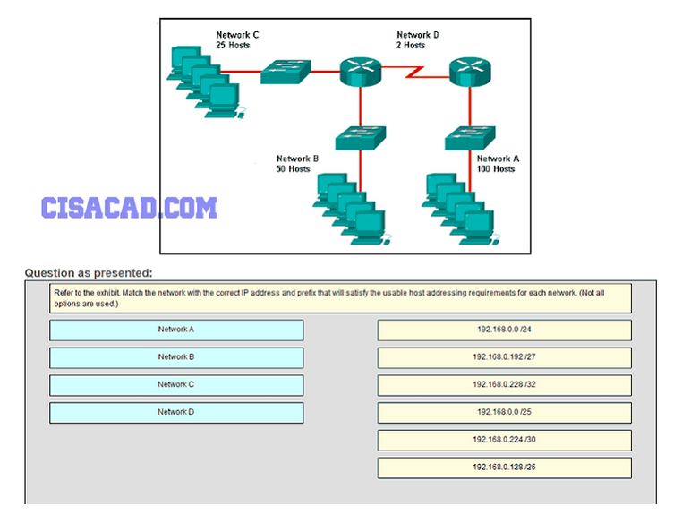**A képen asztal látható

   Automatikusan generált leírás**
4. Egy vállalati hálózat IP-címzési rendszerének fejlesztése során mely eszközöket ajánlott saját alhálózatba vagy logikai címcsoportba helyezni?  
     
   az internet felől elérhető eszközöket
5. Mennyi a használható állomáscímek száma a 192.168.1.32/27 alhálózatban?  
     
   30
6. 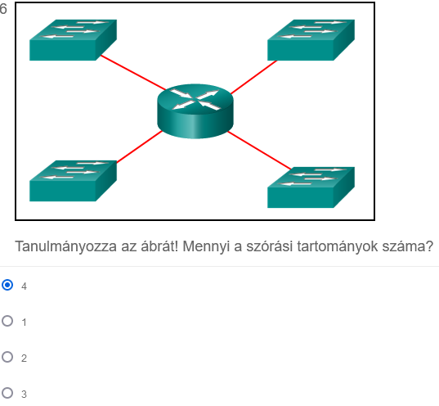
7. Egy /64 IPv6-hálózat alhálózatokra bontásakor melyik előtag használata ajánlott?  
     
   /72
8. Miért javasolt nagy hálózatokban a DHCP használata IP-címek kiosztására? (Két jó válasz van.)  
     
   Csökkenti a hálózati rendszergazdák terheltségét.   
   Kiküszöbölhető a legtöbb címkonfigurációs hiba.
9. Töltse ki az üres mezőt!   
   Pontozott decimális formában a IP-cím az utolsó állomáscím a hálózatban.
10. Vizsgálja meg a következő címtartományt:   
    2001:0DB8:BC15:00A0:0000::   
    2001:0DB8:BC15:00A1:0000::   
    2001:0DB8:BC15:00A2:0000::   
    ...   
    2001:0DB8:BC15:00AF:0000::   
    A címtartományhoz tartozó előtag (prefix): .
11. Egy IPv4-hálózatban melyik prefix a legmegfelelőbb egy 100 állomást tartalmazó alhálózat számára?  
      
    /25
12. 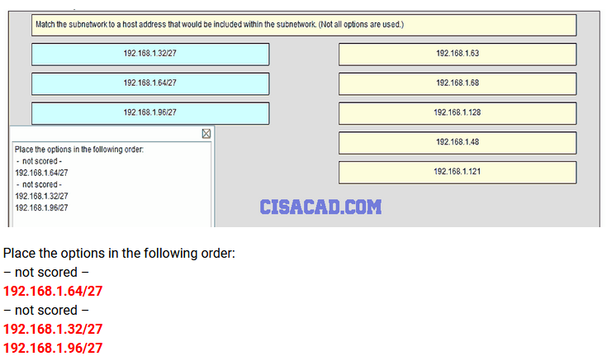

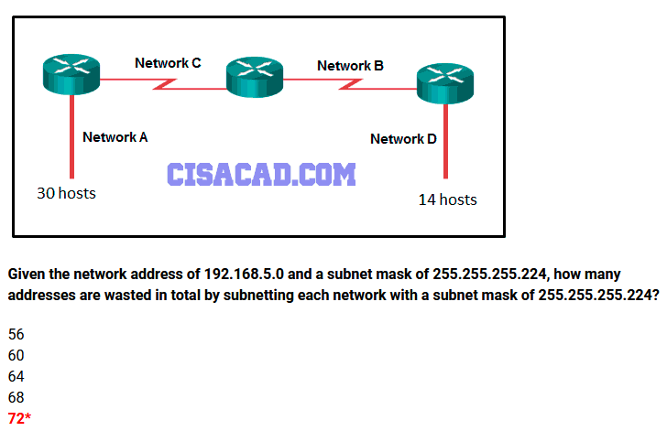

1. **A képen szöveg látható

   Automatikusan generált leírás**
2. Hány bitet kell kölcsönvenni egy cím állomás részéből, ha a forgalomirányítóhoz öt hálózatot kell közvetlenül csatlakoztatni?  
     
   három
3. 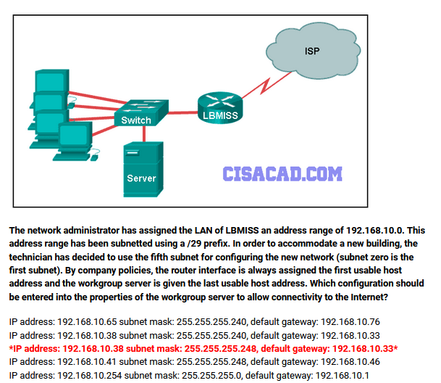
4. 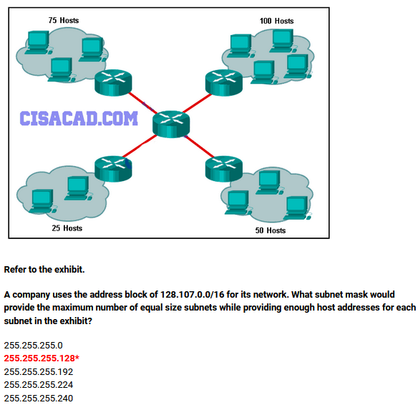
5. Melyik két prefix esik nibble határra IPv6 hálózat alhálózatra bontásakor? (Két jó válasz van.)  
     
   /64  
   /68
6. Töltse ki az üres mezőt!   
   Pontozott decimális írásmódban a alhálózati maszk ad lehetőséget 500 állomás címzésére.
7. A képen szöveg látható

   Automatikusan generált leírás
8. Egy hálózati rendszergazda különböző méretű alhálózatokat hoz létre. A legkisebb alhálózat maszkja 255.255.255.248. Hány darab állomáscím lesz ebben az alhálózatban?  
     
   6
9. Töltse ki az üres mezőt!   
     
   Egy nibble bitből áll.
10. Hány darab kiosztható állomáscím van a 172.16.128.0 hálózatban, ha a maszk 255.255.252.0.  
      
    1022
11. Mi a 2001:DB8:BC15:A:12AB::1/64 címet tartalmazó hálózat alhálózati címe?  
      
    2001:DB8:BC15:A::0